Un asservissement en automatique est un algorithme dont l'objet principal est de stabiliser et d'améliorer la réaction d'un système par rapport à sa consigne. Le principe général est de comparer la consigne et l'état du système de manière à le corriger. On parle également de système commandé par rétroaction négative, ou de système en boucle fermée.
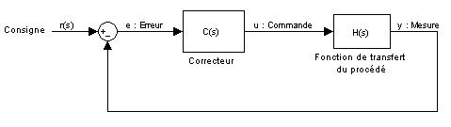
Synoptique général d'un système asservi

Principe[modifier]
Le principe de base d'un asservissement est de mesurer l'écart entre la valeur réelle de la grandeur physique à asservir et la valeur de consigne que l'on désire atteindre, et de calculer la commande appropriée appliquée à un (ou des) actionneurs de façon à réduire cet écart.
Ce principe pratiquement universel a cependant un inconvénient (généralement négligeable et négligé, sauf pour les systèmes très rapides ou nécessitant des suivis précis de trajectoire) : les actionneurs étant pilotés en fonction de l'écart entre valeur réelle et consigne, le système ne peut réagir que lorsque cet écart est effectif, c’est-à-dire avec un certain retard. On peut, dans certains cas, compenser cet effet en complétant l'asservissement par un feed forward, c’est-à-dire en pilotant les actionneurs pour obtenir directement la valeur cible, ou du moins en donnant l'ordre qui permet de s'en approcher le plus en aveugle, si on sait prévoir le comportement des actionneurs. Par exemple on peut, dans le cas d'un asservissement en position, piloter directement l'accélération si on connaît l'accélération de la consigne.

Performances[modifier]
Plusieurs paramètres caractérisent les performances d'un asservissement :
- la vitesse à laquelle la valeur finale sera atteinte. C'est le temps de réponse.
- la stabilité. Un système est stable si la sortie tend vers une valeur finie. Si elle oscille, l'asservissement est instable.
- le dépassement. Souvent exprimé en pourcent. Même lorsqu'un système est stable, il arrive que la sortie dépasse la consigne avant de se stabiliser.
- la précision, c’est-à-dire la capacité de l'asservissement à atteindre la consigne avec précision.
Un asservissement agit sur plusieurs caractéristiques de la grandeur asservie comme :
- La position : Asservissement de position
- La vitesse : Asservissement de vitesse
- L'accélération : Asservissement d'accélération
Certains systèmes complexes optimisent plusieurs de ces caractéristiques pour obtenir des réponses à la fois rapides et précises. Pour des systèmes non mécaniques, on peut également asservir d'autres types de grandeur : tension, phase... La contrainte principale étant de pouvoir les mesurer et d'agir sur elles par une commande efficace.

Voir aussi[modifier]
- Automatique
- Régulation automatique
- Automate programmable industriel
- Régulateur PID
- Commande prédictive
Dans le cadre plus général des régulateur PID, à chaque instant on mesure l'erreur, qui est la différence entre la consigne et la valeur observée. On calcule la dérivée de cette erreur, et son intégrale sur un certain intervalle de temps. On utilise trois coefficients associés aux lettres P, I et D :
- P est le coefficient Proportionnel, il est appliqué à l'erreur,
- I est le coefficient appliqué à l'Intégrale,
- D est le coefficient appliqué à la Dérivée.

Modèles prédictifs[modifier]
Article détaillé : Commande prédictive.
Le régulateur PID ne peut réagir qu'une fois l'erreur observée. Il n'anticipe pas. Pour pallier ce défaut, on peut ajouter au régulateur la simulation numérique d'un modèle du phénomène, pour prévoir ses réactions, et anticiper.

Commande prédictive
Un article de Wikipédia, l'encyclopédie libre.
Aller à : Navigation, rechercher
La commande prédictive (ou compensation ou correction anticipatrice) est une technique de commande avancée de l'automatique. Elle a pour objectif de commander des systèmes industriels complexes. Le principe de cette technique est d'utiliser un modèle dynamique du processus à l'intérieur du contrôleur en temps réel afin d'anticiper le futur comportement du procédé. La commande prédictive fait partie des techniques de contrôle à modèle interne (IMC: Internal Model Controler). En anglais on utilise le terme MPC ou MBPC pour qualifier la commande prédictive : Model (Based) Predictive Control ou aussi PFC: "Predictive Functional Command". Cette méthode a été inventée par un français, J. Richalet, en 1978 et généralisée par D.W. Clarke en 1987 en accord avec de grands groupes industriels aux États-Unis et en Europe (Shell et Adersa).

Sommaire
[masquer]
- 1 Généralités
- 2 Fonctionnement
- 3 Modèle et prédictions
- 4 Élaboration de la commande
- 5 Voir aussi
- 6 Références

Généralités[modifier]
La commande prédictive peut être utilisée pour commander des systèmes complexes comportant plusieurs entrées et sorties où le simple régulateur PID est insuffisant. Cette technique est particulièrement intéressante lorsque les systèmes possèdent des retards importants, des réponses inverses et de nombreuses perturbations. Les principaux utilisateurs de la commande prédictive sont les raffineries de pétroles, l'industrie chimique et agro-alimentaire, la métallurgie, l'aérospatiale... Les principaux avantages de la commande prédictive sont les suivants :
- L'idée générale est intuitive et facile à comprendre
- Permet de respecter les contraintes sur les variables contrôlées et manipulées.
- Evite des variations excessives sur les variables manipulées, la commande est plus douce. Cela permet une meilleure utilisation des actionneurs (vérins, vannes, moteurs) et leur temps de vie est ainsi augmenté.
- En cas de perturbations mesurables, le système s'adapte automatiquement.
- Permet en général un réel gain financier
La commande prédicitive est un terme général qui englobe un ensemble de méthodes différentes(PFC^{[1]}, DMC^{[2]}, GPC ^{[3]}, EPSAC ^{[4]}, NLPC...). Néanmoins, toutes ces techniques utilisent la même philosophie de contrôle et le principe de fonctionnement est le même.

Fonctionnement[modifier]
La commande prédictive réalise à chaque période d'échantillonnage du contrôleur les mêmes étapes :
- Calcul des prédictions des variables contrôlées jusqu'à un horizon de temps N2 grâce au modèle interne.
- Elaboration d'une trajectoire de référence à suivre.
- Calcul de la future loi de commande à appliquer sur les variables manipulées jusqu'à un horizon temporel Nu.
- Seul le premier élément de la loi de commande calculée est appliqué sur le système au coup d'horloge suivant. Toutes ces étapes se répéteront ensuite, c'est le principe de l'horizon fuyant.
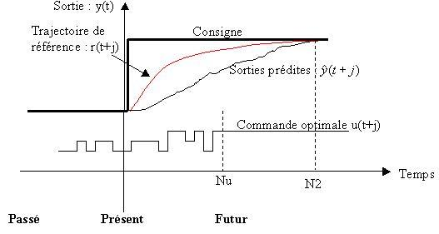

Modèle et prédictions[modifier]
Le concept fondamental de la commande prédictive est qu’elle s’appuie sur un modèle mathématique du processus à contrôler. Ce modèle est le plus souvent représenté sous forme de fonction de transfert discrète utilisant la transformée en Z. On attribue une fonction de transfert H(z) à chaque couple y/u où y représente la variable contrôlée et u la variable manipulée (appelée également commande).
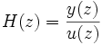
Grâce à ces fonctions de transfert on peut prédire les valeurs futures des variables contrôlées jusqu'à un certain horizon. Néanmoins, selon les méthodes utilisées, on peut utiliser d'autres modèles (représentation d'état, réponse impulsionelle...)

Élaboration de la commande[modifier]
Une fois les prédictions faites, on doit trouver la future séquence de commande à appliquer sur le système pour atteindre la consigne désirée en suivant la trajectoire de référence. Pour cela, on vient minimiser une fonction de coût qui diffère selon les méthodes mais généralement cette fonction contient les erreurs quadratiques entre la trajectoire de référence et les prédictions sur l’horizon de prédiction ainsi que la variation de la commande. Cette fonction de coût est la suivante lorsqu’il y a n variables à contrôler et m variables à manipuler :
Les coefficients γ_{k},β_{k} sont des pondérations qui permettent de donner plus d’importance à telle ou telle variable. On peut trouver la séquence optimale de contrôle analytiquement ^{[5]} mais dans ce cas les contraintes ne sont pas prises en compte. C’est pourquoi on préfère résoudre ce problème grâce à un algorithme de programmation quadratique en temps réel qui minimise cette fonction en prenant en compte différents types de contraintes sur les différentes variables. Les contraintes généralement utilisées sont les suivantes :
pour j=1..Nu :
pour j=1..Nu :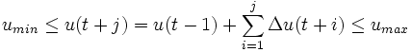
pour j=1..N2 :
De cette manière on assure que l’on suivra au mieux la trajectoire de référence pour atteindre la consigne et que les différentes variables resteront dans leurs plages de fonctionnement (par exemple une vanne peut s’ouvrir de 0% à 100%, ni plus ni moins).

Voir aussi[modifier]
- Automatique
- Automatisme
- Régulation automatique
- régulateur PID
- Cybernétique
- Automate programmable industriel
- GDR MACS : groupe de travail sur la commande prédictive : http://www.univ-valenciennes.fr/GDR-MACS/groupes_details.php?gt=CPNL

Régulateur PID
Un article de Wikipédia, l'encyclopédie libre.
Aller à : Navigation, rechercher
Un régulateur PID (pour « proportionnel intégral dérivé ») est un organe de contrôle permettant d’effectuer une régulation en boucle fermée d’un système industriel (voir Automatique). C’est le régulateur le plus utilisé dans l’industrie, et il permet de contrôler un grand nombre de procédés.

Sommaire
[masquer]
- 1 Principe général
- 2 Réglage d'un PID
- 3 Voir aussi
  - 3.1 Articles connexes
  - 3.2 Liens externes

Principe général[modifier]
L'erreur observée est la différence entre la consigne et la mesure. Le PID permet 3 actions en fonction de cette erreur :
- Une action Proportionnelle : l'erreur est multipliée par un gain G
- Une action Intégrale : l'erreur est intégrée sur un intervalle de temps s, puis divisée par un gain Ti
- Une action Dérivée : l'erreur est dérivée suivant un temps s, puis multipliée par un gain Td
Il existe plusieurs architectures possibles pour combiner les 3 effets (série, parallèle ou mixte), on présente ici une architecture parallèle :
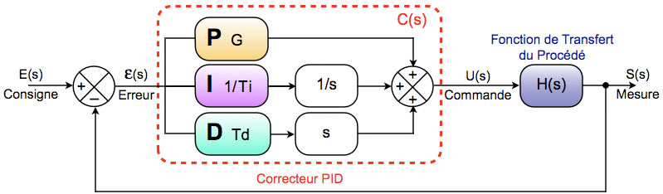
La fonction de transfert avec la transformée de Laplace du régulateur PID parallèle est la somme des 3 actions:
; 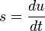
Les différents paramètres à trouver sont G, Td et Ti pour réguler le procédé ayant pour fonction de transfert H(s). Il existe de nombreuses méthodes pour trouver ces paramètres. Cette recherche de paramètre est communément appelée synthèse. La procédure expérimentale pour calculer ces paramètres s'appelle aussi procédure d’identification paramétrique .
La fonction de transfert du contrôleur PID idéale est irréalisable car l'ordre du numérateur est supérieur à l'ordre du dénominateur. Dans la réalité, on rajoute toujours un paramètre alpha sur l'action dérivée de manière à obtenir un ordre 2 au numérateur et au dénominateur :
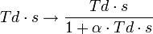avec α < < 1 On obtient alors une nouvelle fonction de transfert réalisable pour notre régulateur:
Néanmoins, pour limiter les effets néfastes du bruit du signal de mesure sur le signal de commande u, on modère l'effet de l'action dérivée dans les régulateurs industriels en adoptant généralement alpha : .

Réglage d'un PID[modifier]
Le réglage d'un PID consiste à déterminer les coefficients G, Td et Ti afin d'obtenir une réponse adéquate du procédé et de la régulation. L'objectif est d'être robuste, rapide et précis. Il faut pour cela limiter le ou les éventuels dépassements (overshoot).
- La robustesse est sans doute le paramètre le plus important et délicat. On dit qu'un système est robuste si la régulation fonctionne toujours même si le modèle change un peu. Par exemple, les fonctions de transfert de certains procédés peuvent varier en fonction de la température ambiante ou de l'hygrométrie ambiante relativement à la loi de Pascal. Un régulateur doit être capable d'assurer sa tâche même avec ces changements afin de s'adapter à des usages non prévus/testés (dérive de production, vieillissement mécanique, environnements extrêmes...).
- La rapidité du régulateur dépend du temps de montée et du temps d'établissement du régime stationnaire.
- Le critère de précision est basé sur l'erreur statique.
La réponse type d'un procédé stable est la suivante :
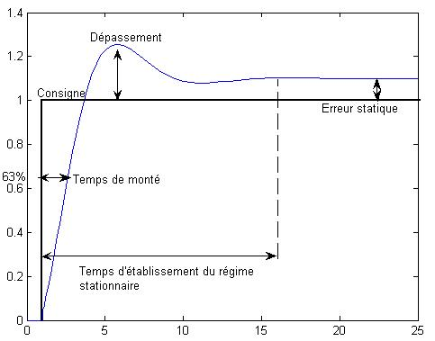
Les paramètres du PID influencent la réponse du système de la manière suivante :
- G : Lorsque G augmente, le temps de montée (rise time) est plus court mais il y a un dépassement plus important. Le temps d'établissement varie peu et l'erreur statique se trouve améliorée.
- Ti : Lorsque augmente, le temps de montée est plus court mais il y a un dépassement plus important. Le temps d'établissement au régime stationnaire s'allonge mais dans ce cas on assure une erreur statique nulle. Donc plus ce paramètre est élevé, plus la réponse du système est ralentie.
- Td : Lorsque Td augmente, le temps de montée change peu mais le dépassement diminue. Le temps d'établissement au régime stationnaire est meilleur. Pas d'influences sur l'erreur statique. Si ce paramètre est trop élevé dans un premier temps il stabilise le système en le ralentissant trop mais dans un deuxième temps le régulateur anticipe trop et un système à temps mort élevé devient rapidement instable.
Pour ces trois paramètres, le réglage au-delà d'un seuil trop élevé a pour effet d'engendrer une oscillation du système de plus en plus importante menant à l'instabilité.
L'analyse du système avec un PID est très simple mais sa conception peut être délicate, voire difficile, car il n'existe pas de méthode unique pour résoudre ce problème. Il faut trouver des compromis, le régulateur idéal n'existe pas. En général on se fixe un cahier des charges à respecter sur la robustesse, le dépassement et le temps d'établissement du régime stationnaire.
Les méthodes de réglage les plus utilisées en théorie sont la méthode de Ziegler-Nichols, la méthode de P. Naslin (polynômes normaux à amortissement réglable), la méthode du lieu de Nyquist inverse (utilise le diagramme de Nyquist).
Dans la pratique, les professionnels utilisent soit l'identification par modèle de Broïda pour les systèmes stables ou le modèle intégrateur retardé pour les systèmes instables soit la méthode par approches successives qui n'est pas pifométrique mais répond à une procédure rigoureuse: On règle d'abord l'action P seule pour avoir un dépassement de 10 à 15% puis l'action dérivée de façon à "raboter" au mieux le dépassement précédent puis on ajuste enfin si nécessaire l'action intégrale en se fixant un dépassement final compris entre 5 et 10%.
Dans environ 15% des cas les performances d'un PID peuvent devenir insuffisantes en raison de la présence d'un retard trop important dans le modèle du procédé, on fait alors appel à d'autres algorithmes de réglage (notamment : régulateur PIR ou à modèle interne ou à retour d'état).

Voir aussi[modifier]

Articles connexes[modifier]
- Automatique
- Cybernétique
- Automate programmable industriel
- Commande prédictive

Liens externes[modifier]
- Tutoriel Denis Curtil:Automatique, PID, PIR, etc.
- Asservissement d'un moteur à courant continu avec un régulateur PID (ClubElek - INSA Lyon)
- Asservissement et régulation
[Enrouler]
v · d · m
Électromagnétisme • Électricité • Électronique • Électrotechnique • Électrochimie • Automatique • Traitement du signal
Régulateurs : régulateur PID • Commande prédictive • contrôleur floue
Types de stabilité : Stabilité de Lyapunov • Stabilité asymptotique • Stabilité EBSB
Représentations mathématiques : Représentation d'état • Fonction de transfert • Transformée en Z • Transformée de Laplace
Représentations graphiques : Diagramme de Nyquist • Diagramme de Bode • Diagramme de Black

